**桃園市青埔國民小學志工儲備登記簡章 (113/08/20版)**

**一、志工制度簡介：**

(一)義務

志工服務出於自由意志，非基於個人義務或法律責任，不支酬勞，從事服務應有下列義務：

1.遵守倫理守則之規定。 2.遵守志願服務運用單位訂定之規章。

3.參與志願服務運用單位所提供之教育訓練。4.妥善使用志願服務證。

5.服務時，應尊重受服務者之權利。 6.對因服務而取得或獲知之訊息，保守秘密。

7.拒絕向受服務者收取報酬。 8.妥善保管志願服務運用單位所提供之可利用資源。

(二)權利

1.獲得從事服務之完整資訊，在受到尊重，確保在適當之安全與衛生條件下從事工作。

2.獲得服務時數證明：志願服務證及服務紀錄冊管理辦法第 2 條規定：志工完成教育訓練者，志願服務運用單位應發給志願服務證及服務紀錄冊。未完成教育訓練者，依規定不發給志願服務時數證明。

3.參加聯誼活動：參加本校舉辦之各項文康活動，以感謝志工們長期奉獻辛勞。

4.申請榮譽卡：依據志願服務法第 20 條第 1 項規定略以：「志工服務年資滿 3 年，服務時數達 300 小時以上者，…可申請核發志願服務榮譽卡。」憑卡可免費進入公立風景區、文教或康樂設施；憑卡在桃園市內特定商家可享有折扣。

5.參加服務獎勵：服務年資、時數符合表揚基準時,推薦接受教育局、市府、衛生福利部…頒發獎牌表揚。

6.志工相關活動或受訓情形將於志工群組〈Line〉通知。

(三)服務紀錄冊申請

依志願服務法第 12 條第 1 項及志願服務證及服務紀錄冊管理辦法第 5 條之規定，完成基礎(6小時)及特殊(6小時) 2 項訓練後，方可請管理單位(輔導室資料組)協助辦理領冊及登錄服務時數。未領服務紀錄冊前之服務時數無法追溯採計。

**二、本學年度志工服務內容簡介：**

|  |  |  |  |  |
| --- | --- | --- | --- | --- |
| 類別 | 注意事項 | 服務地點 | 服務時間 | 校內負責行政老師 |
| 一、交通志工 | 指導學童過馬路並維護上、下學安全 | 學校周邊路口，視學校需求安排。 | 上午 7:10-7:50  中午12:30-13:00  下午15:20-15:50 | 生教組長分機312 |
| 二、圖書志工 | 協助圖書管理(圖書上下架、修補…)、協助學生借還書登記及其他圖書館推動業務。 | 圖書室 | 招募儲備志工。 | 設備組長分機213 |
| 三、校園綠美  化志工 | 協助草坪修剪、植栽種植、修剪與除草…等。 | 校園草坪與植栽區 | 定時：每週一上午8：00-10：00  機動：特殊需求召集工作時。 | 事務組長分機511 |
| 四、繪本故事 志工 | ◎需事先參與繪本故事培訓課程。  ◎晨光時間到班上說故事 | 導師申請後  入班 | 先參與培訓課程成為儲備志工，再依導師申請後安排入班。 服務時間會依學校需求聯繫。 | 訓育組長分機313 |
| 五、EQ教育志 工 志工 | ◎需事先參與培訓課程再依導師申請後安排入班。 | 導師申請後  入班 | 招募儲備志工。 | 訓育組長分機313 |
| 六、水果志工 | 協助水果搬運與發放  *需要體能負擔 | 廚房 | 每週二、四上午8:00-9:00。 | 營養師分機317 |

**三、注意事項：**

1.本校各用人單位，保有任用權，排班與服務時間，需經各用人單位依服務需求編排，並以電話通知後，再行服務。

2.服務時段選擇：為因應個別因素，服務項目與時段於GOOGLE表單中可以複選。

3.門禁管制：為維護校園安全，進入校園必須佩戴當年度志工證，未佩戴志工證，依訪客進入校園規定，換證進入校園。

4.證件製發：輔導室依各用人單位提出名單製發。

5.差勤管理：

(1)簽到退：於紙本簽到冊(除了圖書志工在圖書室簽到退、其餘志工在警衛室)進行簽到退。

(2)志工服務計畫需事先提出申請，經核准後方可進行服務，未經核准無法核給服務時數。

(3)請假：經安排服務任務，有事無法到勤，請向用人單位請假。

6.進入校園請至規定服務地點進行服務，不得進行與安排服務非相關事項，若有發現，停止志工服務權。

7.校園車位不足，無法提供校內停車位，到校服務盡量搭乘大眾交通工具，開車者，請自行覓妥停車位。

8.已經在學校服務志工，不必重新登記。

**四、志工儲備登記路徑：**

請聯結網址: https://reurl.cc/8jx9aX (或掃描  )，上網填寫Google表單填寫詳細資料，以便進行志工保險加保。有操作相關問題，請電：03-4531626#613，由專人協助您。

**五、如何成為本校志工並享有完整權利**

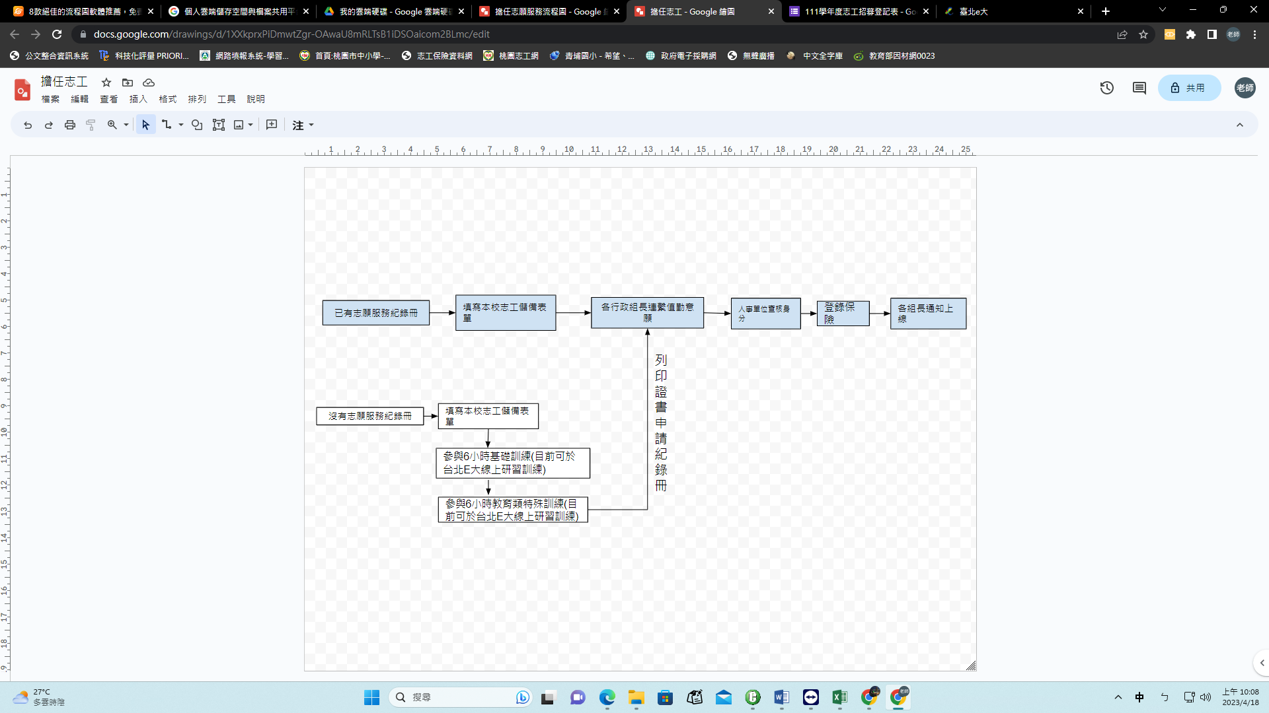

**六、志工訓練訊息：**

**１**.目前臺北E大開放線上研習課程。臺北E大網址: https://elearning.taipei/mpage/

2.線上研習登錄與操作方式: <https://reurl.cc/mlQ9OG>